# Краткосрочный проект

# в средней группе на тему:

« Моя семья»

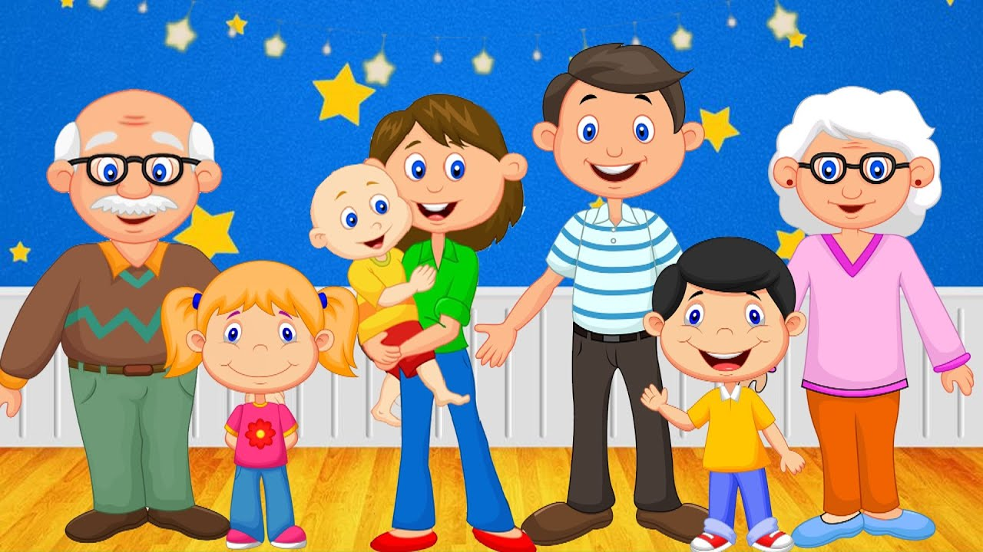

Воспитатели: Гендунова Т.Ж

Стрижанова И.Е.

**Вид проекта**: Познавательно-творческий

**Продолжительность**: Краткосрочный: с 27.03 по 25.04 .2024г

**Участники проекта**: Дети, родители, воспитатели.

***Актуальность темы***: Каждому человеку интересно узнать, откуда он происходит, кем были его предки, где его настоящая "малая Родина».

С семьи начинается жизнь человека, здесь происходит формирование его как личности. Семья — источник любви, уважения, солидарности и привязанности, то, на чем строится любое цивилизованное общество, без чего не может существовать человек.

Именно семья является хранителем традиций, обеспечивает преемственность поколений, сохраняет и развивает лучшие качества людей.

Большинство детей почти ничего, кроме имени, не знают о своих бабушках и дедушках, не говоря уже о прадедах. Они затрудняются рассказать о семейных праздниках, традициях своей семьи.

Мы, взрослые должны помочь детям понять значимость семьи, воспитывать у детей любовь и уважение к членам семьи, прививать к детям чувство привязанности к семье и дому.

***Цель проекта***: Формировать у детей понятие «Семья». Расширять представления детей о своей семье, родословной, семейных традициях.

### Задачи проекта:

* Углублять у детей представления о семье, профессии родителей.
* Формировать представление о нравственном отношении к семейным традициям, расширять знания о ближнем окружении, учить разбираться в родственных связях.
* Воспитывать у детей любовь и уважение к членам семьи, учить проявлять заботу о родных людях.
* Обогащать детско-родительские отношения опытом совместной творческой деятельности.

### Планируемый результат:

-Знание детьми информации о своей семье

-Понимание детьми значимости семьи в жизни каждого человека.

- Проявление заботы и уважения ко всем членам семьи.

-Укрепление детско – родительских отношений.

***Этапы реализации:***

**Подготовительный:**

1. Подобрать методическую, художественную литературу, пособия наглядный материал.
2. Составить план мероприятий.
3. Вовлечь родителей в образовательный процесс:

* Консультация для родителей «Воспитание ребенка в семье»

## Основной:

Планирование:

1. Познавательное развитие:
2. Изготовление проектов «Моя семья» (Совместная работа родителей и детей).

*Беседы:*

«Выходной день в моей семье»

«Как я помогаю дома»

« Как мы отдыхаем»

«Наши мамы»

«Наши семейные традиции»

«Бабушки и дедушки»

Рассматривание картинок «Дружная семья»

1. Социально- коммуникативное развитие:

*Дидактические игры:*

«Кем быть?»

«Сложи картинку»

«Определи возраст»

«Закончи предложение»

«Кто старше?»

«Кто младше?»

«Исправь Незнайку»

«Родственные отношения»,

«Раз, два, три, четыре, пять…про кого хочу сказать».

*Сюжетно – ролевые игры:*

«Семья»

Сюжеты: «Большая стирка», «Вечер в семье», « В семье заболел ребенок»,

«Папа хороший хозяин», « Мама укладывает детей спать», « В гостях у бабушки». «Магазин», «Больница», «Парикмахерская»

3.Речевое развитие:

-Разучивание пословиц и поговорок.

* Отгадывание загадок о семье.
* Составление описательных загадок.

**-** *Чтение художественной литературы:*

«Сестрица Алёнушка и братец Иванушка».

«Гуси-лебеди». «Волк и семеро козлят»

«Лисичка со скалочкой»

«В детский сад пришел я с мамой» И. Демьянов.

«Сказка об умном мышонке» С. Маршак.

«Цветик-семицветик» В. Катаев.

«Мамина работа» Е. Пермяк.

«Ты не бойся, мама!» Е. Шкловский.

«Про бабушек» И. Гурина.

«Бабушка отдыхает» В. Сухомлинский.

«Отец и сыновья» Л. Толстой

«Воробьишко» М.Горький

«Как Вовка бабушек выручил» А. Барто

«У бабушки дрожат руки» В. Сухомлинский

1. Продуктивная деятельность:

-Раскрашивание картинок «Семья».

* Рисование: «Платье для мамы», «Платок для бабушки».
* Лепка: «Мебель для моей семьи».
* Аппликация: «Петушок с семьей».

-Конструирование: « Дом в котором живет моя семья»

1. Физическое развитие

*Подвижные игры*: «Бегите к маме», «Дедушка сапожник», « Бабушка Маланья».

*Комплекс ОРУ* « Дружная семья».

*Пальчиковая гимнастика*: «Семья».

*Физ.минутка*: «Дружная семья», «Устала наша бабушка», «Кто живет у нас в квартире».

## Заключительный:

1. Подведение итогов. Защита проектов «Моя семья»
2. Изготовление альбомов «Моя семья» (Совместная работа родителей и детей).

Результаты проекта:

В результате проектной деятельности дети обобщили и систематизировали свои знания о семье. Узнали больше о членах семьи, традициях ,о жизни бабушек и дедушек. Совместная творческая деятельность способствовала укреплению детско –родительских отношений. Расширился кругозор и обогатился словарный запас детей.